К вопросу классификации эвристических методов поиска новых решений в инженерной деятельности

П. В. Будник, И. Р. Шегельман
Петрозаводский государственный университет
Аннотация: Представлена классификация эвристических методов поиска новых решений. В основу классификация положена иерархическая взаимосвязь эвристических методов, основанная на их практическом использовании. Согласно предлагаемой классификации эвристические методы разделены по трем группа: методологические, систематические и эмпирические.
Ключевые слова: классификация, эвристический метод, изобретательство, иерархия, взаимосвязь

Одной из важных задач при совершенствовании технических систем, в частности, разработки новых образцов машин и оборудования для лесопромышленного комплекса, является вопрос эффективной организации творческого инженерного процесса. В настоящее время для этой цели применяются разнообразные эвристические методы поиска новых решений, значительно отличающиеся друг от друга как «масштабностью» проработки, так и возможными сферами приложения. При таком разнообразии на практике часто возникает проблема выбора того или иного метода, наиболее подходящего к решению стоящей перед исследователем задачи. Проблема осложнена тем, что для получения нового технического решения может потребоваться применения некоторой совокупности эвристических методов. Таким образом, появляется задача, требующая анализа существующих эвристических методов и сфер их применения.
Как отмечал академик В. П. Горячкин [1]: «Классификация объектов исследования по каким-либо признакам является необходимым этапом их познания и может служить главной формой обобщения полученных результатов исследований». В Петрозаводском государственном университете проведен анализ и классификация эвристических методов поиска новых решений для оценки целесообразности их использования при формировании технологических сетей лесопромышленных производств, при этом рассмотрены работы [2–11] и др.
Различные классификации эвристических методов поиска новых технических решений представлены в работах [3,12–14] и др. Г. Я. Буш предлагал разделять эвристические методы на следующие группы [12,13]: эвристические диалоги, подразделяемые методы, применяемые для коллективного изобретательства и индивидуального; эвристики осознанно-логического поиска; систематические эвристики. Следует отметить, что в данную классификацию не вошли многие методы, разработка которых была начата уже после выхода данной работы, и классификация которых очевидно требует выделения новых групп.
В работах Г. С. Альтшуллера и последователей «Теории решения изобретательских задач» (ТРИЗ) [2,12,13,15], основываясь на предложенной модели процесса поиска новых решений, используется следующая классификация: метод проб и ошибок; методы увеличения хаотичности поиска; методы систематизации перебора; методы направленного поиска решений.
В работе [14] предложена классификация эвристических методов поиска новых технических решений по четырем основным группам: методы активизации творческого мышления; комбинаторные методы; логико-аналитические методы; технология целенаправленного поиска инновационных решений, известная также под названием функционально-физический анализ инновационных решений.
Как отмечалось выше, многие эвристические методы поиска новых решений имеют разную степень методологической проработки («масштабности»). Как показывает анализ методы, в особенности методологически наиболее проработанные, включают в себя (предполагают использование) методов менее проработанных. Учет такой взаимосвязи важен с точки зрения практического приложения методов.
Опираясь на собственный опыт применения эвристических методов поиска новых решений, по нашему мнению целесообразно предложить следующую классификацию, отражающую определенную иерархическую взаимосвязь эвристических методов (рис. 1).
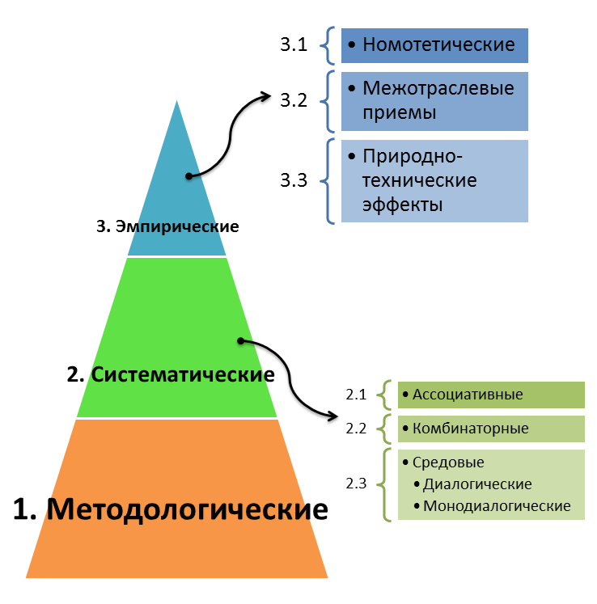
Рис. 1. – Схема классификации эвристических методов поиска новых решений
Согласно предлагаемой классификации эвристические методы разделены по трем группа: 1) методологические; 2) систематические и 3) эмпирические. Эвристические методы, относящиеся к первой группе, характеризуются: наличием развитого алгоритма постановки, анализа и решения изобретательской задачи; наличием разнообразного набора методологического инструментария постановки, анализа и решения изобретательской задачи; включением методов из других классификационных групп; высокой степенью научно-технической проработки и обоснования.
К первой группе можно отнести следующие методы: ТРИЗ, функционально-стоимостной анализ [7], функционально-технологический анализ [10,16,17], эволюционный синтез технических систем [4], параметрический метод разрешения противоречий в технике [11], комплексный метод поиска решений технических проблем [5], метод поискового физического конструирования [9] и др.
Вторую группу составляют методы, основанные на различных принципах осознанно-логического поиска. Часто таки методы включают в себя методы из третьей группы. В данной группе выделяются следующие подгруппы: 2.1) ассоциативные, 2.2) комбинаторные, 2.3) средовые. Методы, отнесенные к подгруппе 2.1, характеризуются поиском новых решений на основе использования случайных ассоциаций и последующего использования аналогии. Сюда отнесены такие методы как: метод фокальных объектов и его модификации, метод «Гирлянды ассоциаций» [12,13] и др.
К подгруппе 2.2 отнесены методы, характеризующиеся выделением параметров (признаков) системы и последующего поиска решения задачи на основе анализа комбинаций этих параметров. К данной подгруппе отнесены: морфологический анализ и его модификации. Следует отметить, что в некоторых работах, например [8, 18], методика морфологического анализа развита до такой степени, что данный метод может быть отнесен к первой группе.
Подгруппа 2.3 включает методы, характеризующиеся наличием общих принципов и правил свободного поиска новых решений. В данной подгруппе можно выделить диалогические методы, предназначенные для использования при работе коллектива, и монодиалогические, рассчитанные на индивидуальное использование специалистом. Подгруппа 2.3 включает такие методы как: метод контрольных вопросов и его модификации (метод записной книжки Хефеле, SCAMPER, монолог изобретателя Буша, списки вопросов А. Осборна, Эйлоарта, Пирсона и др.), мозговой штурм и его модификации (прямая мозговая атака, обратная мозговая атака, мозговая атака с оценкой идей, двойная мозговая атака, массовая мозговая атака), метод синектики, монолог изобретателя и др.
Третья группа включает методы, полученные на эмпирическом опыте решения изобретательских задач. Третья группа является менее систематизированной и включает следующие подгруппы: 3.1) номотетические, 3.2) межотраслевые приемы, 3.3) природно-технические эффекты. Подгруппа 3.1 включает методы, основанные на выявленных общих закономерностях развития систем. К таким методам можно отнести закономерности развития техники, выявленные, например, в работках Г. С. Альтшуллера [3], В. П. Горячкина [1], А. И. Половинкина [19], Е. П. Балашова [4] и др. В целом такие методы, как правило, используются в составе других методов, относящихся к группам 1 и 2, и редко как самостоятельный инструмент для выработки новых решений. Преимущественно они применяются для прогнозирования развития систем.
Подгруппа 3.2 включает в себя простейшие приемы преобразования системы. Как правило, они предлагают шаблонное изменение системы, на основании которого специалист осуществляет поиск решения задачи. Такие приемы имеют универсальный характер и ориентированы на самые различные области техники. Поэтому имеют обобщённое описание. Среди работ, имеющих перечень фондов таких приемов можно отметить [3,9,12,13] и др.
Подгруппа 3.3 характеризуется подходом к решению различных задач на основе применения знаний о разнообразных «эффектов» (например, физических) и законов природы. Например, широко в изобретательстве используется закон расширения твердых тел при нагревании. Среди работ, содержащих фонды таких эффектов можно отметить [3,9] и др.
Отличительной особенностью предложенной классификации является то, что она выявляет иерархическую взаимосвязь различных эвристических методов поиска новых решений. С практической точки зрения, в конечном счете, это позволяет специалисту более быстро и обоснованно выбирать методы, а также компилировать их для решения стоящих перед ним задач.
Исследование выполнено при финансовой поддержке РФФИ в рамках научного проекта № 16-38-00327 мол_а.
Литература
1. Горячкин В.П. Полное собрание сочинений. Т. 1 – М.: Сельхозгиз, 1937. 192 с.
2. Orloff M.A. Modern TRIZ. Berlin, Heidelberg: Springer Berlin Heidelberg, 2012. 449 p.
3. Альтшуллер Г.С. Найти идею. Введение в теорию решения изобретательских задач. 3-е изд., дополненное. Петрозаводск: Скандинавия, 2003. 240 c.
4. Балашов Е.П. Эволюционный синтез систем. Москва: Радио и связь, 1985. 328 c.
5. Голдовский Б.И., Вайнерман М.И. Комплексный метод поиска решений технических проблем. Москва: Речной транспорт, 1990. 112 c.
6. Джонс Д.К. Методы проектирования: пер. с англ. 2-e изд., доп. Москва: Мир, 1986. 326 с.
7. Моисеева Н.К. Функционально-стоимостной анализ в машиностроении. М.: Машиностроение, 1987. 318 с.
8. Одрин В.М., Картавов С.С. Морфологический анализ систем. Построение морфологических таблиц. Киев: Наук. думка, 1977. 148 с.
9. Половинкин А.И. Основы инженерного творчества: Учеб. пособие для студентов втузов. М.: Машиностроение, 1988. 368 с.
10. Шегельман И.Р., Васильев А.С., Будник П.В. Методология синтеза патентоспособных объектов интеллектуальной собственности: монография. Петрозаводск: Verso, 2015. 131 с.
11. Глазунов В.Н. Параметрический метод разрешения противоречий в технике. М.: Речной транспорт, 1990. 150 с.
12. Буш Г.Я. Основы эвристики для изобретателей. Ч.1. Рига: Знание, 1977. 96 с.
13. Буш Г.Я. Основы эвристики для изобретателей. Ч.2. Рига: Знание, 1977. 68 с.
14. Колоколов В.А. Функционально-физический анализ инновационных решений. М.: Рос. экон. акад. им. Г. В. Плеханова, 2001. 158 с.
15. Орлов М.А. Основы классической ТРИЗ. Практическое руководство для изобрета- тельного мышления. 2-е изд., испр. и доп. М.: Солон-пресс, 2006. 432 с.
16. Будник П.В., Шегельман И.Р. Функционально-технологический синтез патентоспособных решений в области оборудования лесовосстановительных работ // Инженерный вестник Дона. 2014. №. 4 URL: ivdon.ru/ru/magazine/archive/N4y2014/2559
17. Шегельман И.Р., Будник П.В. Совершенствование технологического лесозаготовительного процесса с использованием валочно-трелевочной машины на основе функционально-технологического анализа // Инженерный вестник Дона. 2014. №. 3 URL: ivdon.ru/ru/magazine/archive/n3y2014/2457
18. Levin M.S. Modular Systems, Combinatorial Engineering Frameworks. Springer International Publishing, 2015. 473 p.
19. Половинкин А.И. Законы строения и развития техники (Постановка проблемы и гипотезы). Учебное пособие. Волгоград: Волгоградский политехнический институт, 1985. 202 с.
References
1. Goryachkin V.P. Polnoe sobranie sochineniy. T. 1. [Complete set of works]. M.: Sel'khozgiz, 1937. 192 p.
2. Orloff M.A. Modern TRIZ. Berlin, Heidelberg: Springer Berlin Heidelberg, 2012. 449 p.
3. Al'tshuller G.S. Nayti ideyu. Vvedenie v teoriyu resheniya izobretatel'skikh zadach. 3-e izd., dopolnennoe [Find an idea. Introduction to the theory of solving inventive problems. 3rd ed., Supplemented]. Petrozavodsk: Skandinaviya, 2003. 240 p.
4. Balashov E.P. Evolyutsionnyy sintez sistem [Evolutionary synthesis of systems]. Moskva: Radio i svyaz', 1985. 328 p.
5. Goldovskiy B.I., Vaynerman M.I. Kompleksnyy metod poiska resheniy tekhnicheskikh problem [A comprehensive method for finding solutions to technical problems]. Moskva: Rechnoy transport, 1990. 112 p.
6. Dzhons D.K. Metody proektirovaniya: per. s angl. 2-e izd., dop. [Design methods]. Moskva: Mir, 1986. 326 p.
7. Moiseeva N.K. Funktsional'no-stoimostnoy analiz v mashinostroenii [Functional-value analysis in engineering]. M.: Mashinostroenie, 1987. 318p.
8. Odrin V.M., Kartavov S.S. Morfologicheskiy analiz sistem. Postroenie morfologicheskikh tablits [Morphological analysis of systems]. Kiev: Nauk. dumka, 1977. 148 p.
9. Polovinkin A.I. Osnovy inzhenernogo tvorchestva: Ucheb. posobie loya studentov vtuzov [Fundamentals of engineering creativity]. M.: Mashinostroenie, 1988. 368 p.
10. Shegel'man I.R., Vasil'ev A.S., Budnik P.V. Metodologiya sinteza patentosposobnykh ob"ektov intellektual'noy sobstvennosti: monografiya [Methodology of synthesis of patentable intellectual property objects]. Petrozavodsk: Verso, 2015. 131 p.
11. Glazunov V.N. Parametricheskiy metod razresheniya protivorechiy v tekhnike [Parametric method for resolving contradictions in technology]. M.: Rechnoy transport, 1990. 150 p.
12. Bush G.Ya. Osnovy evristiki dlya izobretateley [Basics of heuristics for inventors]. Ch.1. Riga: Znanie, 1977. 96 p.
13. Bush G.Ya. Osnovy evristiki dlya izobretateley [Basics of heuristics for inventors]. Ch.2. Riga: Znanie, 1977. 68 p.
14. Kolokolov V.A. Funktsional'no-fizicheskiy analiz innovatsionnykh resheniy [Functional-physical analysis of innovative ideas]. M.: Ros. ekon. akad. im. G. V. Plekhanova, 2001. 158 p.
15. Orlov M.A. Osnovy klassicheskoy TRIZ. Prakticheskoe rukovodstvo dlya izobreta- tel'nogo myshleniya. 2-e izd., ispr. i dop [Basics of classical TRIZ]. M.: Solon-press, 2006. 432 p.
16. Budnik P.V., Shegel'man I.R. Inženernyj vestnik Dona (Rus). 2014. №. 4 URL: ivdon.ru/ru/magazine/archive/N4y2014/2559
17. Shegel'man I.R., Budnik P.V. Inženernyj vestnik Dona (Rus). 2014. №. 3 URL: ivdon.ru/ru/magazine/archive/n3y2014/2457
18. Levin M.S. Modular Systems, Combinatorial Engineering Frameworks. Springer International Publishing, 2015. 473 p.
19. Polovinkin A.I. Zakony stroeniya i razvitiya tekhniki (Postanovka problemy i gipotezy) [Laws of structure and development of technology]. Uchebnoe posobie. Volgograd: Volgogradskiy politekhnicheskiy institut, 1985. 202 p.

